บทที่ 8
แอพพลิเคชั่น Home&Décor

8.1 ภาพรวมของระบบ Olala Home Services

Olala Home Services เป็นระบบจัดการอำนวยความสะดวกในการซื้อบ้าน ที่ดิน และ เฟอร์นิเจอร์ตกแต่งบ้าน ซึ่งเป็นเวบเซอร์วิส ที่ให้บริการ จัดหาบ้าน คอนโดมิเนียมที่สร้างเสร็จแล้ว หรือที่ดิน ตามแหล่งที่อยู่อาศัยที่ผู้ใช้ต้องการ การให้บริการเลือกแบบบ้านและก่อสร้างบ้านตามแบบที่ผู้ใช้ระบบต้องการ อีกทั้งยังอำนวยความสะดวกแก่ผู้ใช้งานระบบด้วยเซอร์วิสที่ให้บริการ การเลือกซื้อเฟอร์นิเจอร์ตกแต่งบ้าน โดยการกรอกรายละเอียดที่จำเป็นในการค้นหาลงไป เช่น ผู้ใช้ระบบที่ต้องการซื้อบ้านตามแหล่งที่อยู่ที่ต้องการ คือ แหล่งที่อยู่อาศัยจะระบุโดย จังหวัด เขต หรือ ซอยที่ต้องการ หรือหากผู้ใช้งานระบบมีที่ดินอยู่แล้ว แต่ต้องการจะสร้างบ้าน ก็สามารถเข้ามาเลือกแบบบ้านที่ต้องการได้ เมื่อได้แบบบ้าน หรือ ที่อยู่ที่ต้องการแล้ว ผู้ใช้ยังสามารถเลือกซื้อเครื่องใช้ตกแต่งบ้านได้ผ่านทางระบบ จากนั้นระบบจะทำการไปเรียก ใช้เซอร์วิสต่างๆ ที่เปิดให้บริการไว้
เมื่อได้รับผลลัพธ์กลับมาแล้ว ระบบจะต้องรอการทำงานจากผู้ใช้งานต่อว่า จะทำการจอง หรือ สั่งซื้อสินค้า แต่หากผู้ใช้งานระบบเลือกทำการผิดพลาด ก็สามารถแก้ไขรายการที่ทำไปได้ เมื่อทำการสั่งซื้อสินค้าแล้ว ระบบจะทำการออกใบเสร็จมาให้ผู้ใช้งานระบบ หลังจากนี้ผู้ใช้งานจะไม่สามารถแก้ไขรายการใดๆกับทางระบบ Olala Home Services ได้อีก
ปริญญานิพนธ์ฉบับนี้ ออกแบบการให้บริการออกเป็น 2 เทคโนโลยี คือ เทคโนโลยีของ .NET เฟรมเวิร์ค และ เทคโนโลยีของจาวา เพื่อทำการศึกษาเรื่องการเรียกใช้งานคอมโพเนนต์ข้ามสถาปัตยกรรม โดยทำการติดต่อสื่อสารกันผ่านโปรโตคอล SOAP
ระบบที่ให้บริการโดยใช้เทคโนโลยีจาวา ได้แก่
Home&Décor Service
ธนาคาร
ระบบที่ให้บริการโดยใช้เทคโนโลยี .NET เฟรมเวิร์ค ได้แก่
Home For You Service
Land And House Service

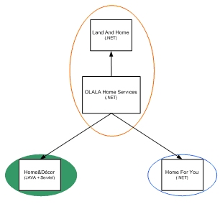

รูปที่ 8-1 ภาพรวมของระบบ Olala Home Services

8.2 รายละเอียดของแอพพลิเคชั่น Home&Décor
แอพพลิเคชั่น Home&Décor เป็นระบบที่ให้บริการเกี่ยวกับการเลือกซื้อสินค้าตกแต่งบ้าน ทั้งผ่านทางหน้าเวบโดยตรง และผ่านทางเวบเซอร์วิส โดยสินค้าที่นำเสนอผ่านทางเวบนั้น จะมีการนำความรู้ในด้านเทคโนโลยี VRML มาประกอบด้วย ดังนั้น สินค้าที่แสดงจะมีทั้งที่เป็นรูปสองมิติ และ ที่เป็นสามมิติ โดยใช้เทคโนโลยี VRML ซึ่งรายการสินค้าที่แสดงในแต่ละหมวดหมู่นั้นจะเป็นการสุ่มขึ้นมาแสดง นั่นคือการเข้ามาชมสินค้าแต่ละครั้ง จะเห็นสินค้าที่แสดงเหมือนเดิม หรือ ต่างจากเดิมก็ได้
บริการของระบบ Home&Décor ประกอบด้วย
- การลงทะเบียน
- การค้นหาข้อมูลสินค้า ดังหัวข้อต่อไปนี้
  - ค้นหาเครื่องใช้ตามหมวดหมู่(แผนก)สินค้า
  - ค้นหาเครื่องใช้ตามคำที่ต้องการ
- การดูรายการสินค้าที่สั่งซื้อ
- การแก้ไขรายการสั่งซื้อที่ทำกับระบบก่อนมีการชำระเงิน
- การสั่งซื้อสินค้าผ่านทางระบบ
- เกร็ดความรู้ในการตกแต่งบ้าน เป็นการดูเกร็ดความรู้ผ่านทางเวบเพจ Home&Décor เท่านั้น ไม่ให้บริการผ่านเวบเซอร์วิส
- การทำงานในส่วนของผู้ดูแลระบบ

1. การลงทะเบียน
เมื่อผู้ใช้งานระบบเป็นครั้งแรก ที่ต้องการสั่งซื้อสินค้าผ่านทางระบบ จะต้องสมัครสมาชิกกับทางระบบก่อน หากต้องการเพียงแค่ค้นหาสินค้า หรือ อ่านเกร็ดความรู้ในการตกแต่งบ้าน ไม่จำเป็นจะต้องเป็นสมาชิกกับทางระบบ
การลงทะเบียนนี้ สนับสนุนทั้งการลงทะเบียนผ่านทางหน้าเวบเพจโดยตรง และ ลงทะเบียนผ่านการใช้งานเวบเซอร์วิส โดยระบบกลาง(Olala Home Services)

2. การค้นหาข้อมูลสินค้า
ผ่านทางเวบเซอร์วิส
ผู้ใช้ระบบจะเรียกใช้การค้นหาผ่านทางเวบกลาง โดยการค้นหาสินค้าเฟอร์นิเจอร์ตามคำที่ผู้ใช้งานระบบต้องการ แล้วทางระบบกลางจะเรียกใช้งานเซอร์วิสของระบบ Home&Décor ในการค้นหาสินค้า
ผ่านทางเวบเพจ Home&Décor
ผู้ใช้ระบบสามารถค้นหารายการสินค้าที่ต้องการได้ ทั้งผ่านทางวิธีการค้นหา (Search) และ ผ่านการค้นหาเอง โดยการเข้าไปดูสินค้าในแต่ละหมวด ตามที่ผู้ใช้งานต้องการ

3. การดูรายการสินค้าที่สั่งซื้อ
เมื่อมีการเลือกสินค้าที่ต้องการสั่งซื้อแล้ว ผู้ใช้งานระบบต้องการตรวจสอบรายการสินค้าทั้งหมด ก่อนที่จะทำการสั่งซื้อ หากไม่ถูกต้องตรงตามที่ต้องการ ผู้ใช้งานระบบสามารถแก้ไขรายการที่ได้เลือกไปแล้วได้

4. การแก้ไขรายการสั่งซื้อที่ทำกับระบบก่อนมีการชำระเงิน
หากมีการตกลงชำระเงินไปแล้ว แต่มาพบทีหลังว่ารายการผิดพลาด จะไม่สามารถแก้ไขรายการผ่านทางเวบเพจได้ ต้องติดต่อมายังผู้ดูแลระบบโดยตรง แต่หากยังไม่มีการตกลงชำระเงิน ผู้ใช้งานระบบสามารถแก้ไขรายละเอียดการสั่งซื้อได้ตลอด ทั้งจำนวนสินค้าที่ต้องการ และ เลือกรายการเพิ่มเตอม หรือลบรายการใดทิ้ง

5. การสั่งซื้อสินค้าผ่านทางระบบ
ทำเมื่อมีการสั่งซื้อสินค้ากับทางระบบ แล้วระบบจะทำการออกใบชำระเงิน และ ใบรับสินค้าให้กับผู้ใช้งานระบบ เมื่อผู้ใช้งานระบบติดต่อผ่านทาง Olala Home Services หรือผ่านทางเวบเพจโดยตรงก็ได้
รูปแบบของการชำระเงิน จะเป็นการชำระผ่านบัตรเครดิต โดยผู้ใช้ระบบสามารถเลือกได้ว่า จะชำระเงินด้วยบัตรใด และสามารถเลือกที่อยู่ที่ส่งสินค้าได้

- เกร็ดความรู้ในการตกแต่งบ้าน
เป็นบริการที่มีเฉพาะ ผู้ใช้ที่ติดต่อผ่านทางเวบเพจ Home&Décor เท่านั้น หากติดต่อผ่านเวบ กลาง จะไม่สามารถใช้บริการนี้ได้ จะทำได้เพียงค้นหาสินค้า และสั่งซื้อสินค้า

- การทำงานในส่วนของผู้ดูแลระบบ
การทำงานในส่วนของผู้ดูแล จะเป็นการจัดการเกี่ยวกับสินค้าในระบบทั้งสินค้าใหม่ และ ข้อมูลต่างๆที่เกี่ยวกับสินค้า, เกร็ดความรู้ต่างๆ รวมไปถึง การจัดการเกี่บวกับผู้ดูแล ที่มีทั้งสิทธิ์ป็นผู้ดูแลทั่วไปและ Administrator

8.3 การออกแบบฐานข้อมูล (Database Design)

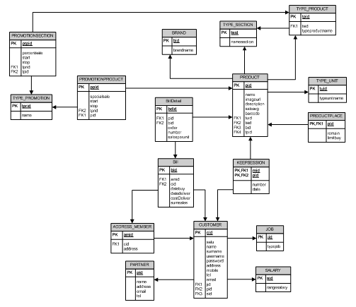

รูปที่ 8-2 ฐานข้อมูลของระบบ Home&Decor

8.4 การออกแบบ USE CASE Diagram

8.4.1 USE CASE ของผู้ใช้งานระบบทั่วไป รวมไปถึงผู้ใช้งานผ่านทางเวบเซอร์วิสด้วย

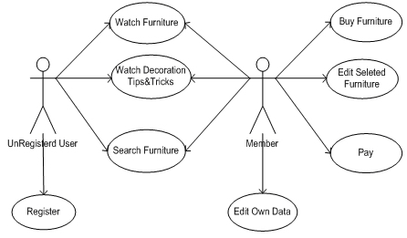

รูปที่ 8-3 เซอร์วิสที่ระบบให้บริการแก่ผู้ใช้งานระบบ

8.4.2 USE CASE ของผู้ดูแลระบบ

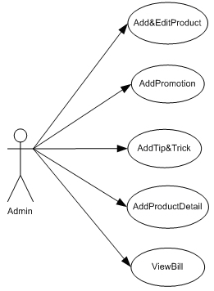

รูปที่ 8-4 การทำงานของผู้ดูแลระบบ

8.5 Sequence Diagram

8.5.1 ผู้ดูแลระบบ
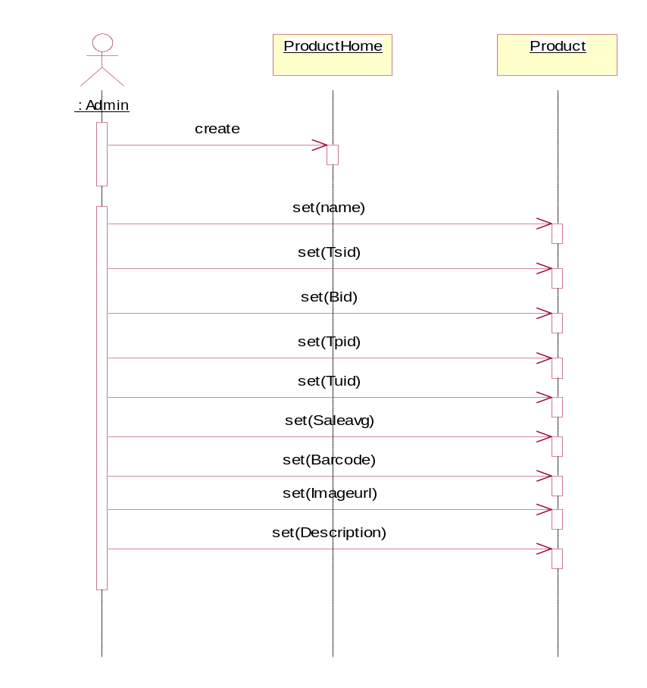

รูปที่ 8-5 ลำดับการทำงานของการเพิ่มเติมสินค้าในระบบผ่านทางเวบโดยผู้ดูแลระบบ

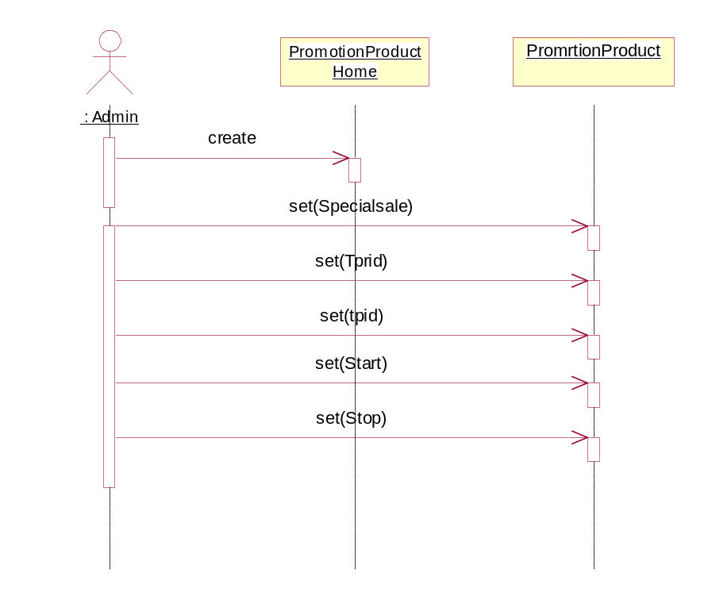

รูปที่ 8-6 การเพิ่มเติมโปรโมชั่นของสินค้าในระบบ

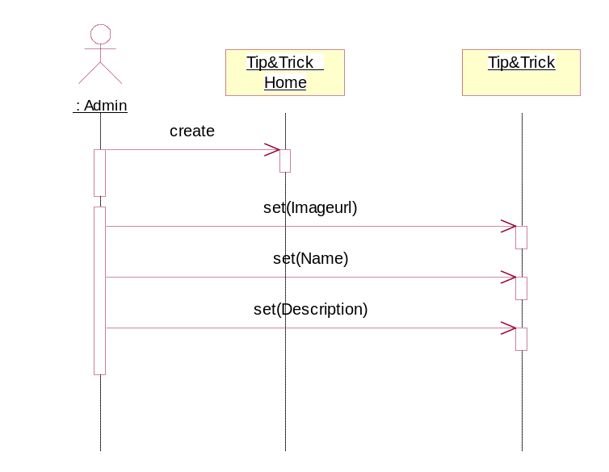
รูปที่ 8-7 การเพิ่มเติมเกร็ดความรู้ในการตกแต่งบ้าน

8.5.2 ผู้ใช้งานระบบ

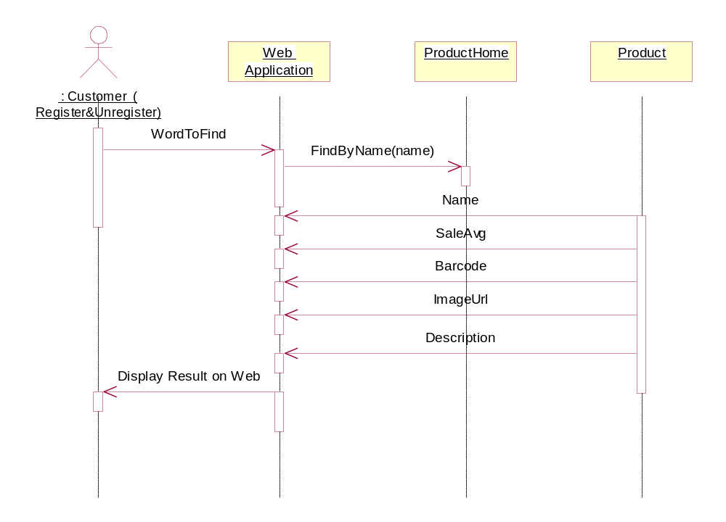

รูปที่ 8-8 ลำดับการค้นหารายการสินค้า

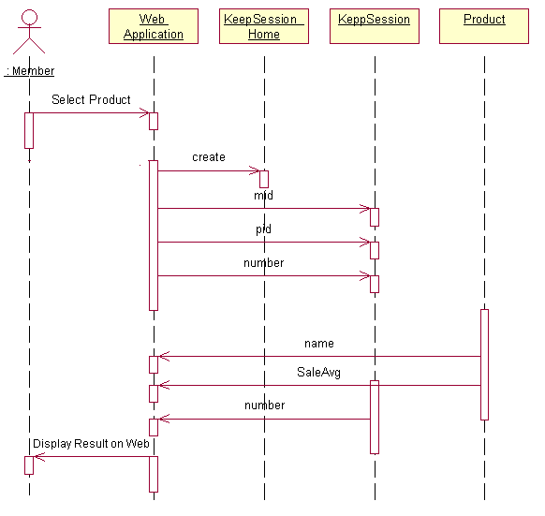

รูปที่ 8-9 แสดงรายการสินค้าที่เลือกซื้อ

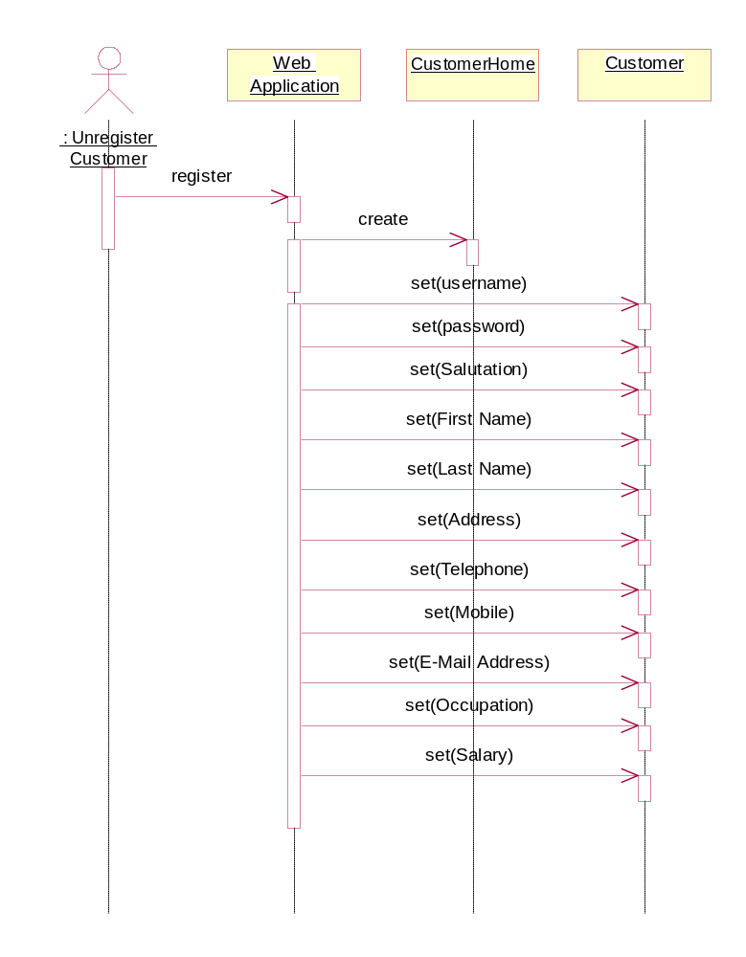

รูปที่ 8-10 การสมัครสมาชิกกับทางระบบ

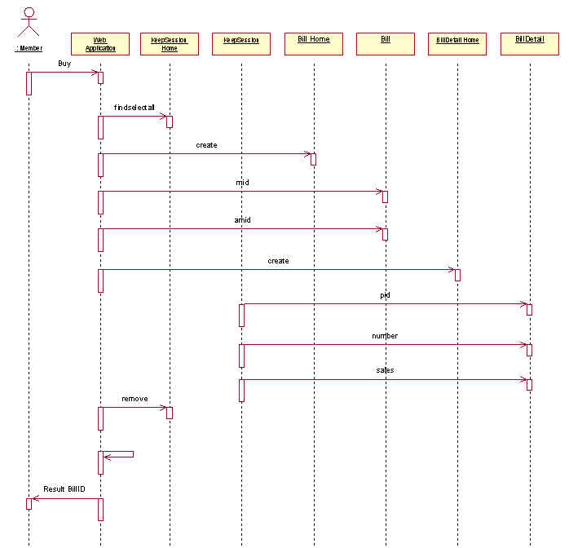

รูปที่ 8-11 ลำดับการซื้อสินค้า

8.6 State Diagram

8.6.1 ผู้ใช้งานระบบ

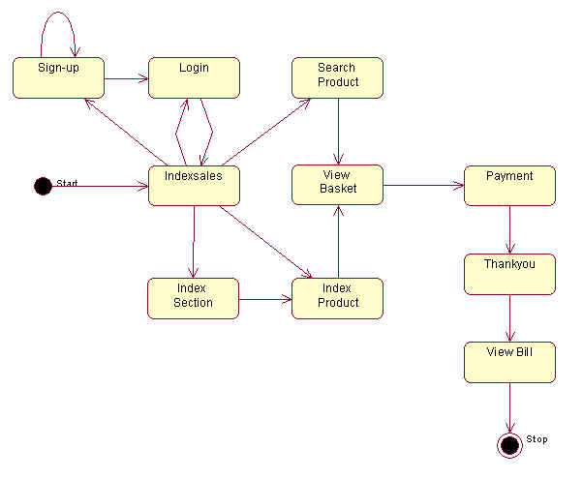

รูปที่ 8-12 State Diagram ของผู้ใช้งานระบบ

8.6.2 ผู้ดูแลระบบ

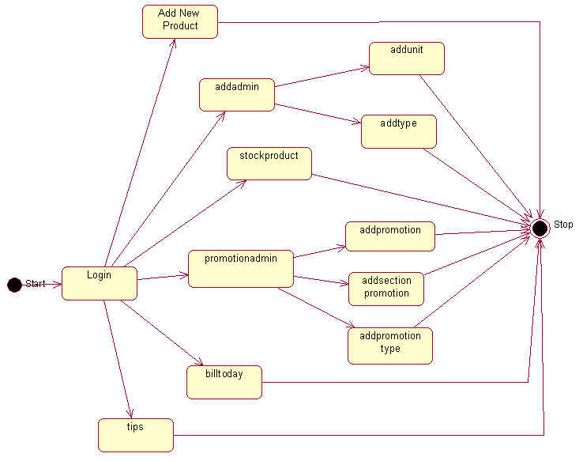

รูปที่ 8-13 State Diagram ของผู้ดูแลระบบ

8.7 Class Diagram

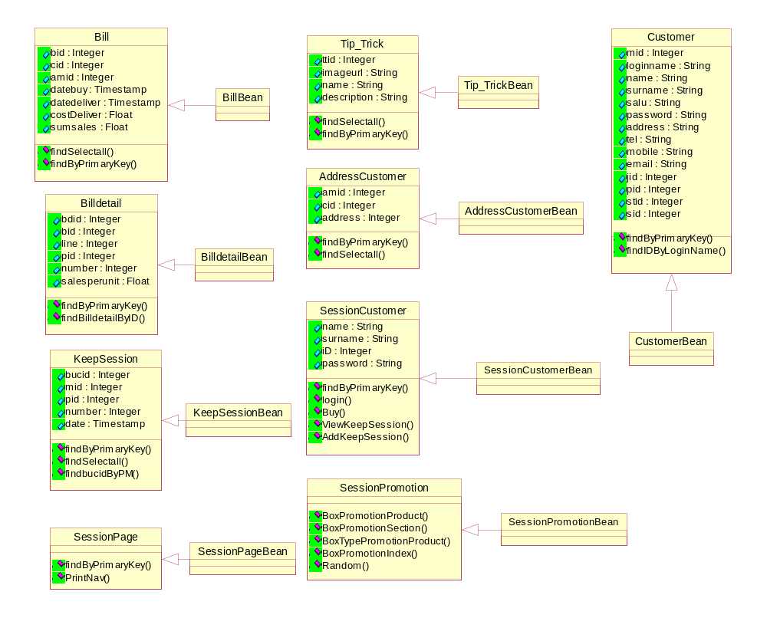

รูปที่ 8-14 Class Diagram ของแอพพลิเคชั่น

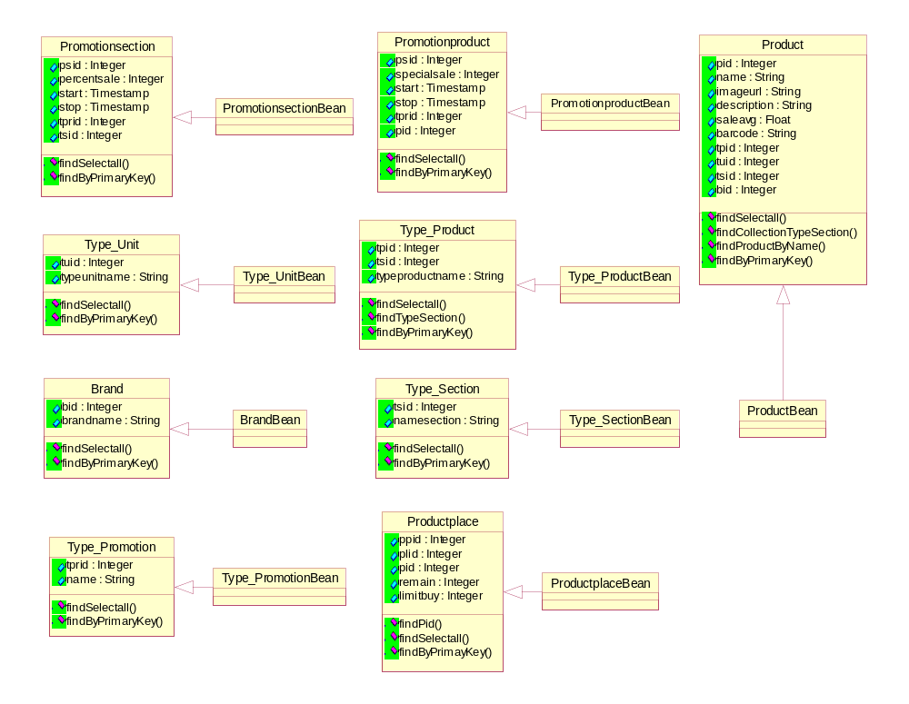

รูปที่ 8-15 Class Diagram ของแอพพลิเคชั่น

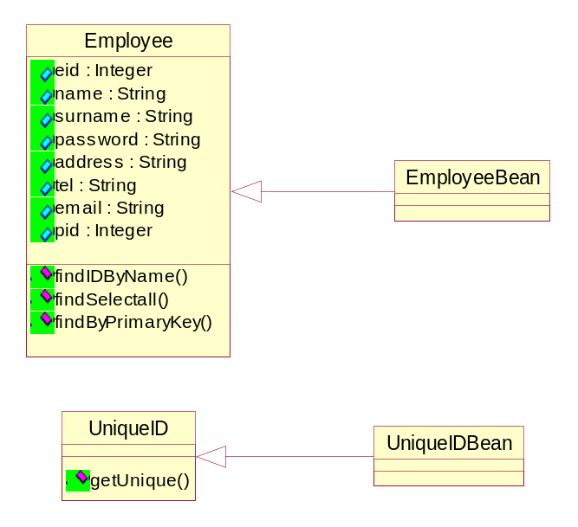

รูปที่ 8-16 Class Diagram ของส่วนผู้ดูแลระบบ

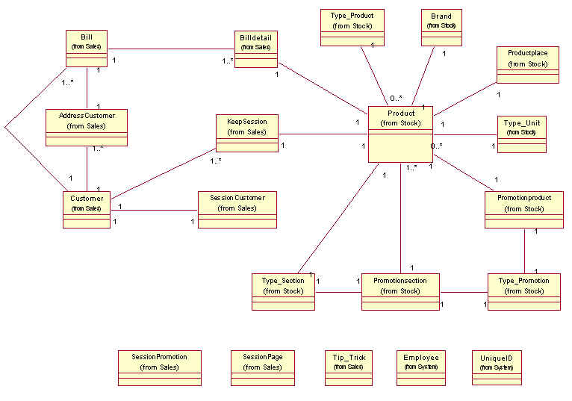

รูปที่ 8-17 Class Diagram

8.8 รายละเอียดฟังก์ชัน Home&Décor

8.8.1 การสมัครสมาชิกของลูกค้าใหม่
Function : Boolean Signup(String salu, String name, String surname, String loginname, String password, String address, String mobile)
Output : ถ้าสำเร็จ return true
ถ้าไม่สำเร็จ return false

8.8.2 เป็นการตรวจสอบว่า ชื่อและพาสเวิร์ดได้มีคนสมัครไปแล้วหรือยัง
Function : Boolean Login (String username, String password)
Output : ถ้าสำเร็จ return true
ถ้าไม่สำเร็จ return false

8.8.3 การหารหัสของสินค้าที่ชื่อที่เราต้องการทราบ
Function : String[] SearchProduct (String productname)
Output : ถ้าสำเร็จ return Array of IDProduct
ถ้าไม่สำเร็จ return null
8.8.4 ดูรายละเอียดของสินค้าที่ต้องการ
Function : String[] ViewDetailProduct (String productid)
Output : ถ้าสำเร็จ return output[0] = String.valueOf(premote.getPid())
output[1] = premote.getName()
output[2] = String.valueOf(premote.getSaleavg())
output[3] = premote.getBarcode()
output[4] = premote.getImageurl()
output[5] = premote.getDescription()
...
ถ้าไม่สำเร็จ return null

8.8.5 เพิ่มรายการสินค้าในรายการสินค้า
Function : Boolean AddKeepSession(String username, String password, String pid)
Output : ถ้าสำเร็จ return true
ถ้าไม่สำเร็จ return false

8.8.6 ดูรายการสินค้าก่อนจะสั่งซื้อสินค้า
Function : String[][] ViewKeepSession(String username, String password)
Output : ถ้าสำเร็จ return output[0][0] = ProductID
output[0][1] = ProductName
output[0][2] = Number of Buy
output[0][3] = Price
... ...
ถ้าไม่สำเร็จ output[0][0] = "NO!"

8.8.7 ทำการสั่งซื้อสินค้าตามรายการ
Function : Boolean AddBuyProduct(String username, String password, String costdeliver, String amid)
Output : ถ้าสำเร็จ return true
ถ้าไม่สำเร็จ return false

8.8.8 ดูใบเสร็จสินค้าที่ต้องชำระเงิน
Function : String[] ViewBill(String username, String password)
Output : ถ้าสำเร็จ return Link to Bill of Home and Décor
ถ้าไม่สำเร็จ return null

8.9 คู่มือการใช้งาน Application Home&Décor

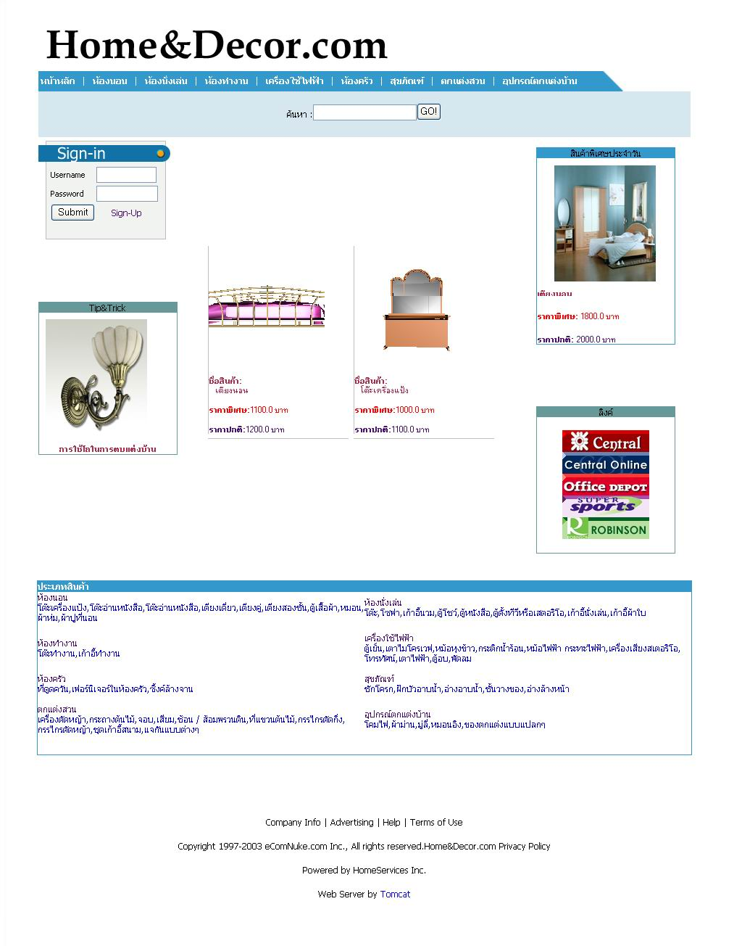

รูปที่ 8-18 หน้าแรกในการติดต่อกับ Home&Decor com
8.9.1 ผู้ใช้งานระบบ

- การลงทะเบียนกับทางระบบ
กรณีที่ผู้ใช้งานระบบยังไม่เป็นสามชิกกับทางระบบ จะต้องลงทะเบียนเป็นสมาชิกก่อน จึงสามารถทำธุรกรรมต่างๆกับทางระบบได้

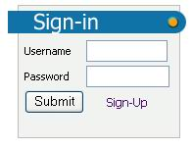

รูปที่ 8-19 การลงทะเบียนกับทางระบบ

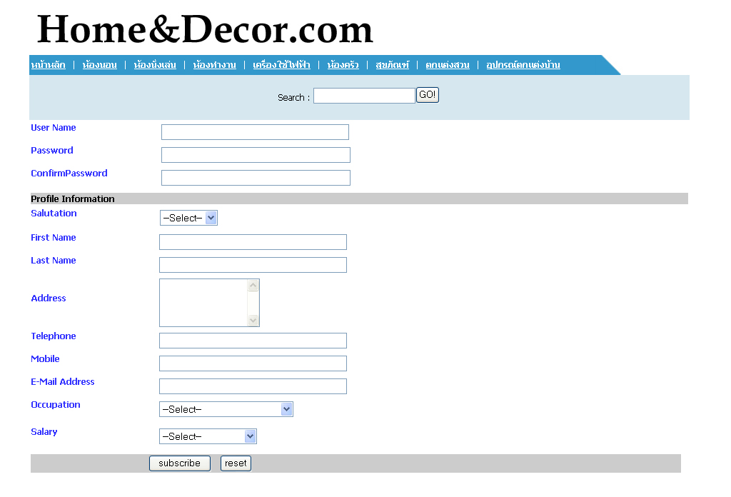

รูปที่ 8-20 แบบฟอร์มการลงทะเบียน

- การล็อกอินเข้าสู่ระบบ
หากเป็นสมาชิกกับทางระบบแล้ว ผู้ใช้งานระบบจะต้อง ล็อกอินเข้าสู่ระบบก่อน จึงสามารถเข้าทำธุรกรรมกับทางระบบ

รูปที่ 8-21 การล็อกอินเข้าสู่ระบบ

- การค้นหารายการสินค้าที่ต้องการ



รูปที่ 8-22 ป้อนคำที่ต้องการค้นหา

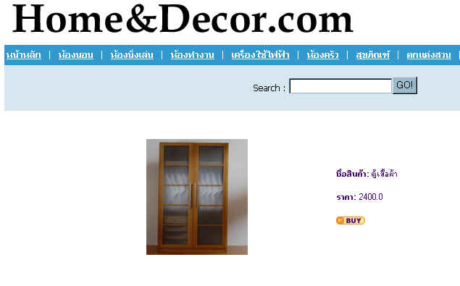

รูปที่ 8-23 ผลลัพธ์จากการค้นหา
- การเลือกดูสินค้าตามแผนก

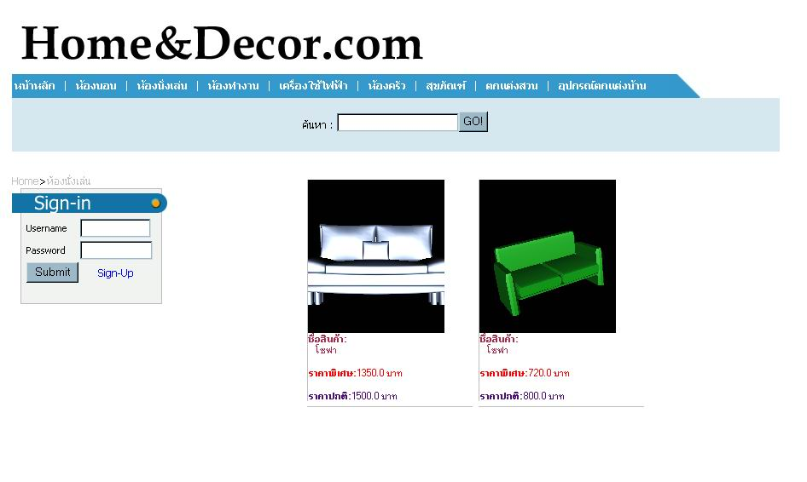

รูปที่ 8-24 การเลือกดูสินค้าหมวดห้องนั่งเล่น

- การเลือกซื้อสินค้าที่ต้องการ
เมื่อต้องการซื้อสินค้าชิ้นใด ผู้ใช้งานระบบคลิกที่ชื่อของสินค้าชิ้นนั้น แล้วจะต้องคลิกที่ปุ่ม Buy อีกทีหนึ่ง เหมือนเป็นการ ตกลงซื้อ

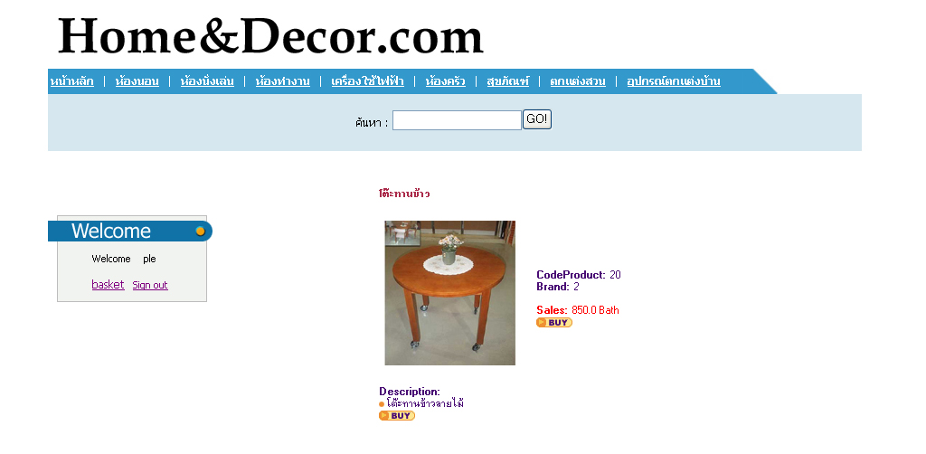

รูปที่ 8-25 การเลือกซื้อสินค้าชิ้นที่ต้องการ
การเพิ่ม-ลบ จำนวนสินค้าที่เลือกซื้อ
หากผู้ใช้งานระบบต้องการสินค้าชิ้นนี้เพิ่มเติม หรือแก้ไขจำนวนสินค้าที่ต้องการ สามารถแก้ไขได้ที่ช่องที่ระบุจำนวนสินค้าเอง โดยใส่จำนวนที่ต้องการลงไป และกดที่ปุ่ม “ Refresh Delete ” เพื่ออำนวยความสะดวกแก่ผู้ใช้งาน ที่ไม่ต้องย้อนกลับไปเลือกสินค้าชิ้นเดียวกันซ้ำๆหลายครั้ง

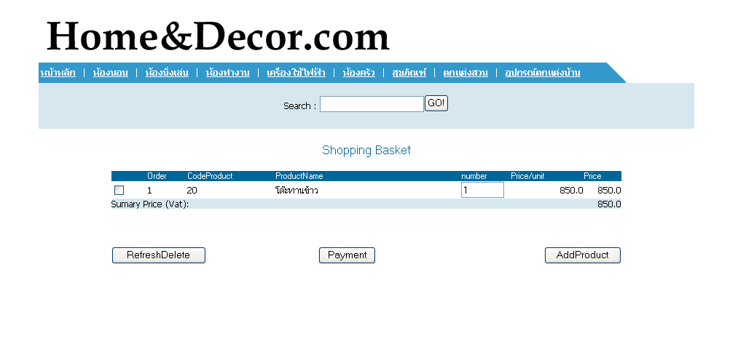

รูปที่ 8-26 ผู้ใช้ต้องการเลือกซื้อสินค้ากับทางระบบ

การลบสินค้าที่ไม่ต้องการ
กรณีที่ผู้ใช้งานระบบเลือกสินค้าผิดชิ้น หรือ ไม่ต้องการสินค้าชิ้นนั้นๆแล้ว ก็สามารถลบสินค้าออกจากรายการได้ โดยทำการกดที่ check box หน้าสินค้าชิ้นนั้น และกดที่ปุ่ม “ Refresh Delete ”

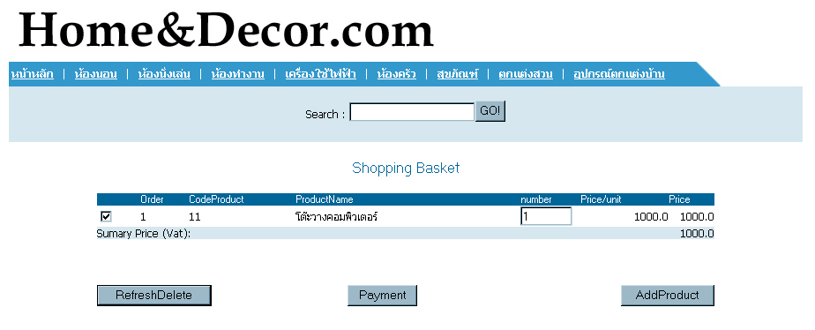

รูปที่ 8-27 การเลือกลบรายการสินค้าที่ไม่ต้องการ
- การชำระเงิน
ผู้ใช้สามารถเลือกที่อยู่ที่ให้ไปส่งสินค้าได้ โดยอาจจะไม่ใช่ที่อยู่ที่ผู้ใช้งานระบบ ลงทะเบียนไว้ และสามารถเลือกประเภทของการส่งสินค้าได้ หากถูกต้องตามที่ผู้ใช้งานต้องการแล้ว กดปุ่ม “ Confirm ”

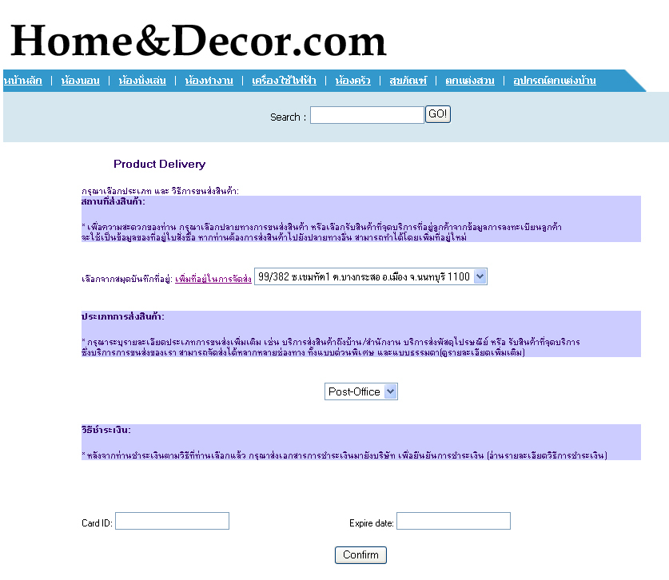

รูปที่ 8-28 แสดงหน้าจอการชำระเงิน

8.9.2 ผู้ดูแลระบบทั่วไป
- การล็อกอินเข้าสู่ระบบ
เมื่อผู้ดูแลระบบล็อกอินเข้าสู่ระบบแล้ว จะแสดงสิทธ์ในการจัดการภายในระบบของผู้ใช้งานขึ้นมา เพื่อบอกแก่ผู้ใช้งานว่า สิทธิ์ในการจัดการระบบของผู้นั้นมีแค่ไหน

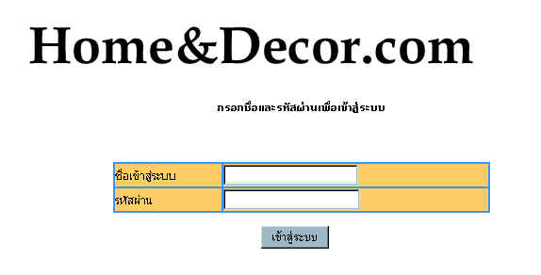

รูปที่ 8-29 หน้าจอการล็อกอินเข้าสู่ระบบของผู้ดูแลระบบ

- การเพิ่มเติมข้อมูลของสินค้าใหม่ และแก้ไขรายละเอียดเดิมของสินค้า
การเพิ่มเติมข้อมูลสินค้าจะอยู่ด้านล่างของหน้า โดยที่ภายในหน้าเพจนี้จะมีการแสดงรายการสินค้าทั้งหมดที่มีในระบบ พร้อมกับแสดงรูปภาพของสินค้านั้นๆด้วย
โดยหน้าเพิ่มเติมสินค้าใหม่ให้กับระบบนี้ สามารถเลือกจาก แถบเมนูทางด้านซ้ายมือ

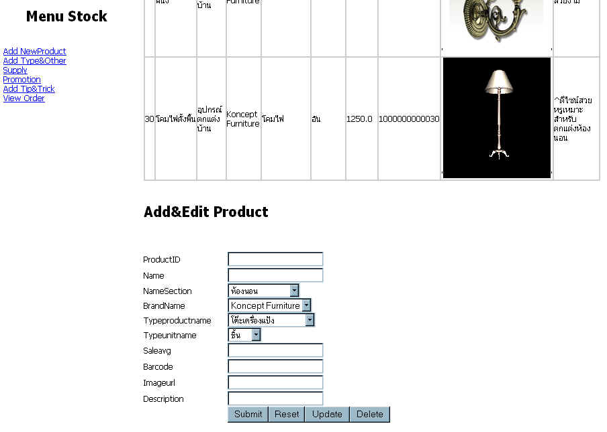

รูปที่ 8-30 การเพิ่มเติมรายการสินค้าใหม่
- การเพิ่มเติมข้อมูลประเภทของหน่วยของสินค้า

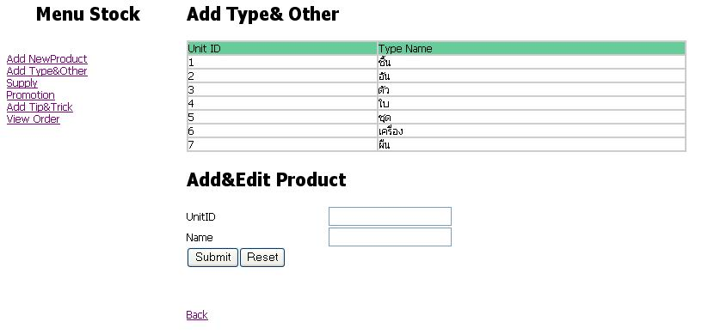

รูปที่ 8-31 ข้อมูลหน่วยสินค้า

- การแก้ไขเพิ่มเติม และ จัดการเกี่ยวกับปริมาณสินค้าในคลังสินค้า

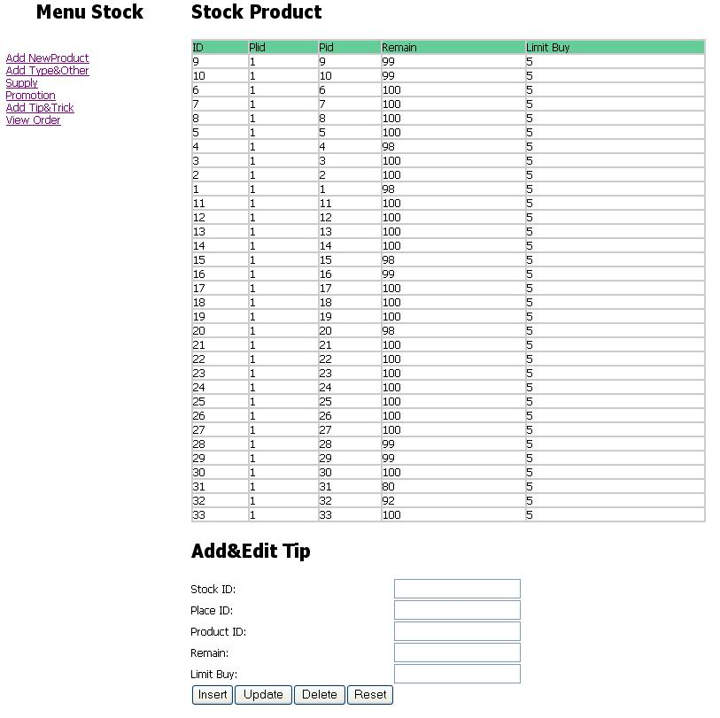

รูปที่ 8-32 การจัดการคลังสินค้า

- การเพิ่มเติมและจัดการเกี่ยวกับโปรโมชั่นแต่ละแบบ
โดยโปรโมชั่นของสินค้าทั้ง 2 รูปแบบนั้น จะต้องอ้างอิงกับประเภทของสินค้า ว่าอยู่ในโปรโมชั่นประเภทใด

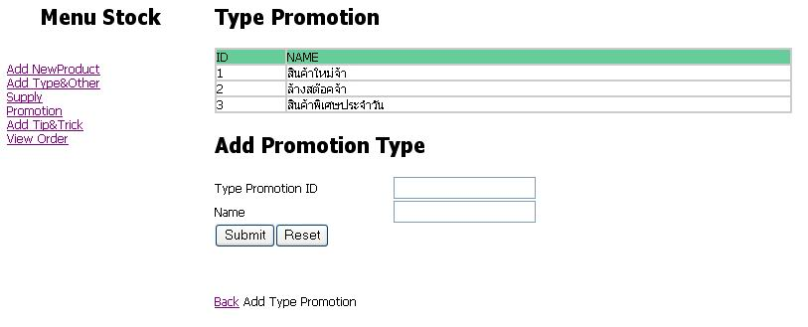

รูปที่ 8-33 ประเภทของโปรโมชั่น

- โปรโมชั่นของสินค้าแต่ละชิ้น

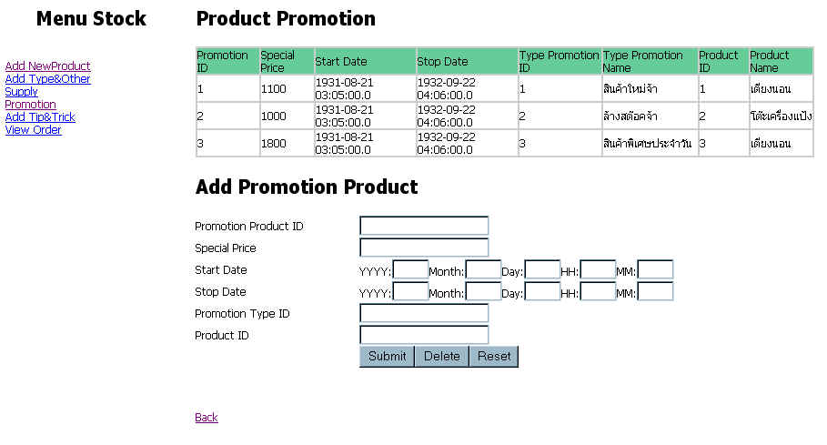

รูปที่ 8-34 โปรโมชั่นสินค้าแต่ละชิ้น

- โปรโมชั่นของสินค้าแต่ละแผนก

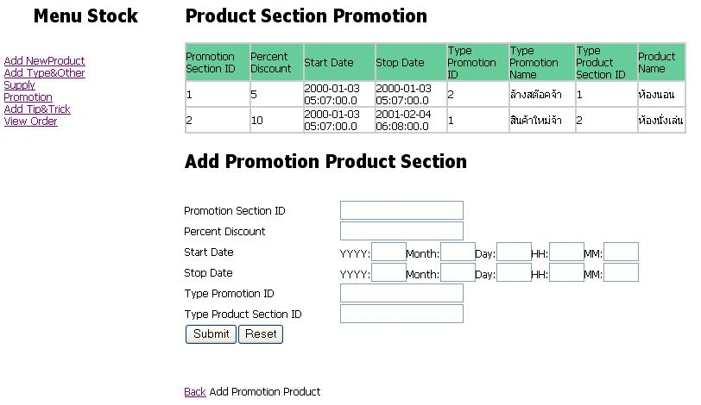

รูปที่ 8-35 โปรโมชั่นสินค้าแต่ละแผนก

- การแก้ไขและเพิ่มเติมเกร็ดความรู้ให้กับผู้ใช้งานระบบ

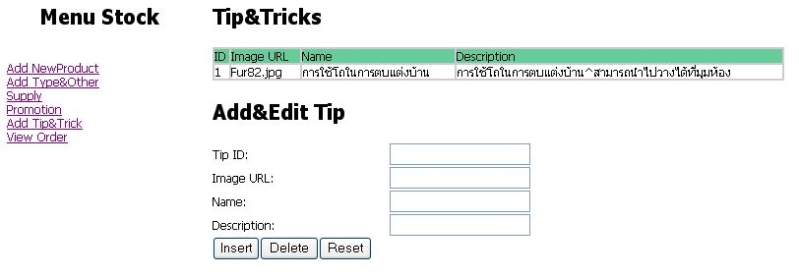

รูปที่ 8-36 การกรอกเกร็ดความรู้ในระบบ

- การตรวจสอบรายการขายในแต่ละวัน
โดยจะดูว่าในแต่ละวัน มีใบชำระค่าสินค้ากี่ใบและมีรายละเอียดอย่างไรบ้าง โดยเลือกที่เมนู View Order

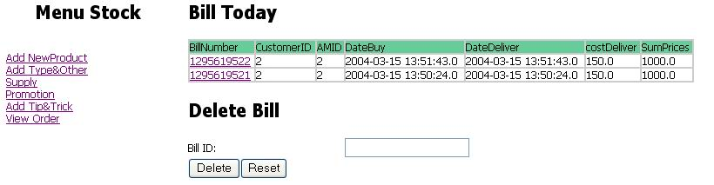

รูปที่ 8-37 การเลือกดูใบรายการสั่งสินค้าในแต่ละวัน

    - ผู้ดูแลระบบที่เป็น Administrator ของระบบ

- เพิ่ม และ แก้ไขข้อมูลของผู้ดูแลระบบ
ทั้งในส่วนของผู้ดูแลที่เป็น administrator และ ผู้ดูแลระบบที่เป็นผู้ดูแลระบบทั่วไป
หากสิทธิ์การจัดการในระบบเป็น System นั่นก็คือมีสิทธิ์เป็น administrator ของระบบ ทำหน้าที่จัดการดูแล เกี่ยวกับผู้ดูแลระบบอื่นๆ

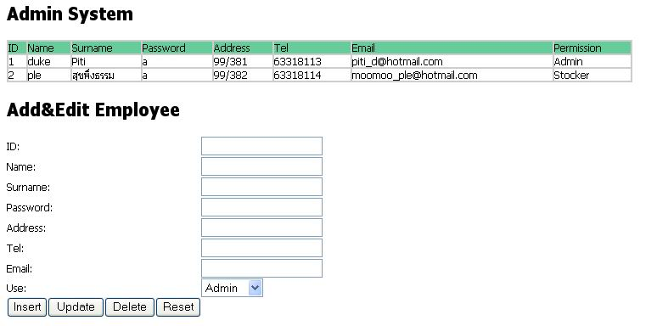

รูปที่ 8-38 การเพิ่มผู้ดูแลระบบ

